***Української мови(письмо) 02.06.2022 1-Б СтаріковаН.А.***

**Тема.**  ***Вчуся складати і записувати речення. Навчальний диктант.***

**Мета**: удосконалювати навички письма, вміння складати і правильно записувати речення; розвивати вміння розповідати за малюнком та про події з власного життя, розгадувати ребуси; формувати компетентності спілкування державною мовою, соціальну, громадянську компетентності; виховувати інтерес до спорту, прагнення ним займатися.

**Презентація.** [**https://docs.google.com/presentation/d/1wTGhCrUEHwbDxhTk5tKLNOVq8Tz85xoK092kPzLv0D0/edit?usp=sharing**](https://docs.google.com/presentation/d/1wTGhCrUEHwbDxhTk5tKLNOVq8Tz85xoK092kPzLv0D0/edit?usp=sharing)

**Опорний конспект уроку**

1. **Актуалізація опорних знань**

*Слайд2*. Напиши за зразком

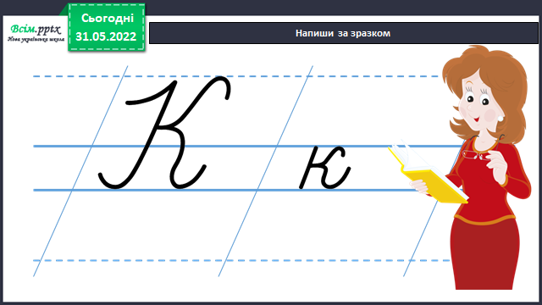

*Слайд3*. Розімнемо пальчики

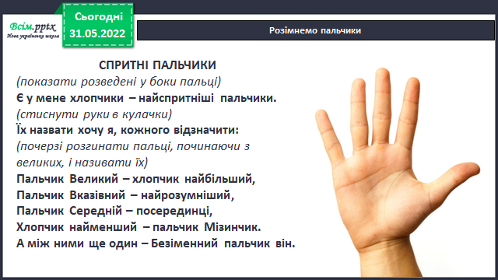

1. **Вивчення нового матеріалу**

*Слайд4*. Прочитай речення. Скільки у ньому слів? Запиши речення.

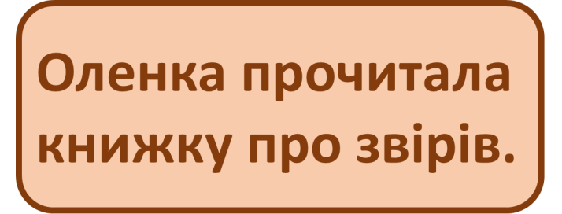

*Слайд5*. Рухлива вправа

*Слайд6*. Прочитай речення із правильною інтонацією .

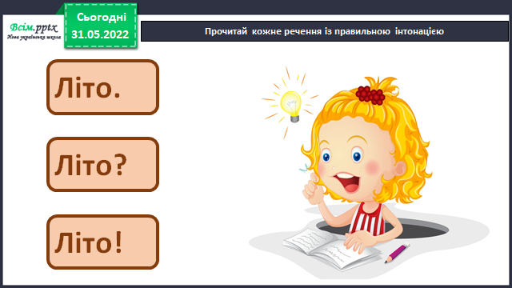

*Слайд7*. Спиши речення. Постав в кінці розділові знаки.

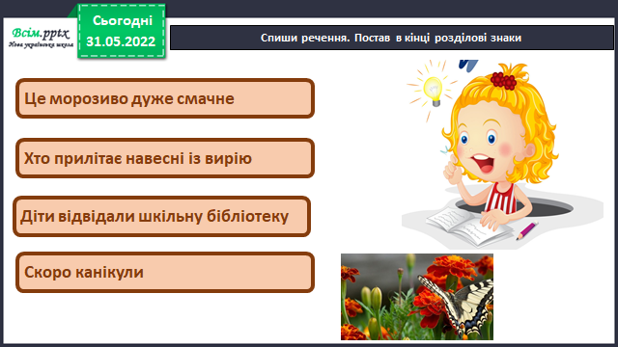

*Слайд8*. Фізкультхвилинка.

1. **Закріплення вивченого**

*Слайд9*. Навчальний диктант. [**https://www.youtube.com/watch?v=oGfQX5QZsEQ**](https://www.youtube.com/watch?v=oGfQX5QZsEQ)

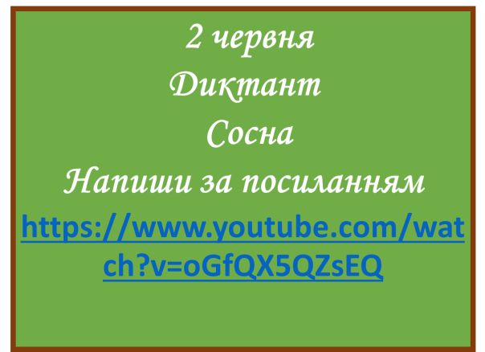

1. **Рефлексія**

**Диктант фотографуй та надсилай на** **Вайбер (0963945180), Human або ел. пошту** [**starikovanatasha1970@gmail.com**](mailto:starikovanatasha1970@gmail.com)

**Бажаю успіхів у навчанні!**